Incaricato al controllo del Green Pass: Cosimo Piovasco di Rondò
Postazione di controllo: ………………………………………….
 | Nominativi | Data e orario del controllo |  | 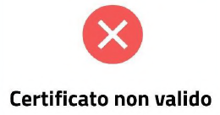  Accesso o permanenza negata | Note
 |  | Data | Orario
 |  | 15/10/2021 | 8,00

Firma dell’incaricato…………………………..

